API 对接文件
1. 申请图像处理需求
此 API 用于上传图片请求。
API 基本信息
- API 地址：https://4d.lightmatrix3d.com.cn/api/requestMediaURL
- 请求方法：POST
- Bearer Token: 2412|HjbHgx6Oo5nVDnkbXtUz4OWmCgi0xbEWCQKAkjFy
- 请求格式：application/json
- 响应格式：application/json
请求参数
参数名称 | 类型 | 必填 | 示例 | 说明
device_type_id | string | 是 | 8 | 设备尺寸 ID（10.1 吋设备为8）  （10.1 吋设备新演算法测试为999）
media_type | string | 是 | 0 | 0:视频 1:图片 2:变图
orientation | string | 是 | portrait | 直横屏（直屏:portrait 横屏:landscape）
original | string | 是 | oos url | 原图地址
bang | string | 否 | oos url | 变图地址
obj | string | 否 | oos url | 上传地址
响应格式
成功时返回 JSON，其中包含成功状态，请保存返回的 id，以便后续获取生成图像。
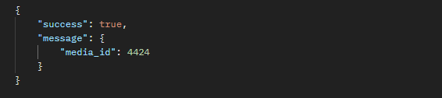
响应格式
2. 查询图像状态
此 API 取得生成完成的 3D 图片状态。
API 基本信息
- API 地址：https://4d.lightmatrix3d.com.cn/api/mediaStatus
- 请求方法：POST
- Bearer Token: 2412|HjbHgx6Oo5nVDnkbXtUz4OWmCgi0xbEWCQKAkjFy
- 请求格式：application/json
- 响应格式：application/json
请求参数
参数名称 | 类型 | 必填 | 示例 | 说明
media_id | integer | 是 | 1741 | 上传成功后返回的媒体 ID
响应格式
return [
'success' => true,
'status' => 1 (0:未完成 1:已完成 2:處理失敗)
'message' => 'Media done.',
];
。

